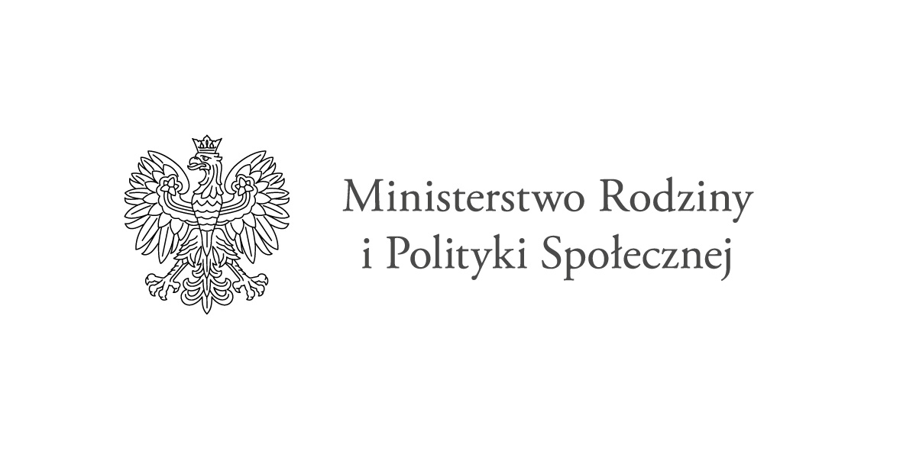

OŚWIADCZENIE

Ja, niżej podpisany/-a ………………………………………….. zamieszkały/-a ………………………………………….………………. (adres), oświadczam, że osoba, którą wskazuję do sprawowania opieki ( w ramach usług opiekli wytchnieniowej)
nad …………………………………..………………………….….tj (uczestnikiem Programu),
jest …………………………………………………………………. (imię i nazwisko),
nie jest członkiem rodziny, opiekunem prawnym ani osobą faktycznie zamieszkująca razem z uczestnikiem Programu.

daję rękojmię należytego sprawowania opieki nad dziećmi; nie jest i nie była pozbawiona władzy rodzicielskiej oraz władza rodzicielska nie została jej zawieszona ani ograniczona; wypełnia obowiązek alimentacyjny, w przypadku gdy taki obowiązek został nałożony na podstawie tytułu wykonawczego pochodzącego lub zatwierdzonego przez sąd; nie została skazana prawomocnym wyrokiem za przestępstwo umyślne.

Oświadczam, że jestem świadomy/-a odpowiedzialności karnej za złożenie fałszywego oświadczenia.

……………………… …………………… ………………………
(miejscowość) (data) (podpis)

Program „Opieka wytchnieniowa” edycja 2020 realizowany w ramach Funduszu Solidarnościowego

